**ET1-3KVA锂电池UPS**

**在线式，正弦波**

使用手册

**USER MANUAL**

前 言

手册说明

感谢您购买本公司的电源产品! 本产品是专业商用纯正弦波、高性能的UPS电源，采用DSP数字化技术，高频PWM逆变技术，产品适用于金融、电信、政府、交通、制造、教育、电力等行业，为其计算机设备、通讯设备、精密仪器/仪表以及网络终端设备等提供稳定可靠的交流不间断电源系统。

本手册介绍UPS的相关信息，包括功能和特点、性能指标、外形结构、系统原理、运行模式。同时，提供安装说明、使用和操作、维护管理以及运输存储等内容。

本手册是随设备发放的技术资料，在进行设备的安装、调试、设置等任何操作之前，请先仔细阅读本手册。

由于产品版本升级或其他原因，本文档内容会不定期进行更新，可能包含缺陷，冗余或排版错误。本文档仅作为使用指导，除非本公司的销售合同或订单确认书内有特殊承诺。本文档中的所有称述、信息和建议不构成任何明示或暗示的担保。

 **注意：**

本设备的输入电压、输出电压均为危险的高压，操作不当会危及生命安全。请在安装、操作前仔细阅读本手册，注意设备上的各种警示牌及警示语句。非授权的专业维修人员，请勿拆下电源设备的机箱。

声明

此为A级产品，在生活环境中，该产品可能会造成无线电干扰。在这种情况下，可能需要用户对其干扰采取切实可行的措施。

目录

第1章 安全说明 1

1.1 符号说明 1

1.2 安全注意事项 1

第2章 产品介绍 3

2.1 产品概述 3

2.2 型号规则 3

2.3 型号列表 3

2.4 UPS外观 4

2.4.1 前视图 4

2.4.2 后视图 5

2.5 工作原理 7

第3章 安装 8

3.1 开箱检查 8

3.2 安装注意事项 8

3.3 接线方法 8

3.3.1 输入接线 9

3.3.2 输出接线 9

3.3.3 端子排接线 9

3.3.4 长效机外接电池 10

3.4 选配功能 10

3.4.1 RS232： 10

3.4.2 智能插槽(选配件) 11

3.4.3 隔离变压器(选配) 11

第4章 运行和操作 12

4.1 操作面板 12

4.1.1 LCD显示面板 12

4.2 UPS 主要运行模式 13

4.2.1 市电模式 13

4.2.2 电池模式 14

4.2.3 旁路模式 14

4.3 操作运行 14

4.3.1 开机操作 14

4.3.2 关机操作 14

4.3.3 电池自检操作 15

4.3.4 消音操作 15

第5章 维护和保养 16

5.1 常规维护 16

5.2 电池维护 16

第6章 故障处理 17

6.1 故障告警及代码： 17

6.2 干节点卡（AS400）接口定义： 17

第7章 产品规格 19

7.1 基本电气规格 19

7.1 应用环境 20

7.2 工业标准 20

维修保证 21

# 安全说明

## 符号说明

本手册引用的安全符号如表1.1‑1所示，用户在进行设备安装、操作和维护时应遵守其安全事项。

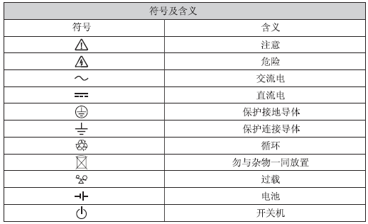

表1.1‑2 安全符号及含义

## 安全注意事项

UPS内部存在高温和高压，在设备安装、操作和维护过程中，必须遵守相关的安全规范和相关操作规程，否则可能会导致人身伤害或设备损坏。手册中提到的安全注意事项只作为当地安全规范的补充。

本公司不承担任何因违反通用安全操作要求或违反设计、生产和使用设备安全标准而造成的责任。

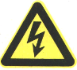 **高压危险：**

直接接触或通过潮湿物体间接接触高压、市电，会带来致命危险。

1. 请仔细阅读和妥善保管本手册。
2. 请注意机器上所有的警告标识，勿撕毁和损坏警告标签。
3. 请勿超过额定负载使用UPS。
4. UPS内若装有大容量蓄电池，非专业人士不可打开机壳，否则会有触电危险。
5. 不要将蓄电池暴露于火中，蓄电池可能会爆炸。
6. 不要打开和损毁电池，、严禁将机器及电池投入火中。
7. 避免电池正负极短路，否则会引起火灾或电击。
8. 不要堵塞所有的通风口，安装请依照厂商提供的说明。
9. 勿在以下环境保管或使用本产品：

有可燃性气体、腐蚀性物质、大量灰尘的场所

异常高温或低温（40℃以上或-10℃以下），高湿（95％以上）的场所

有阳光直射或接近加热器具的场所

有剧烈振动的场所

室外

1. 万一周围失火，请使用干粉灭火器，若使用液体灭火器会有触电危险。

 **保持设备有良好的通风条件。**

确保UPS的进气孔和出风孔的前端无其它物体遮挡，保持良好的通风。

 **带电安装、拆除电源线很危险!**

严禁带电安装、拆除电源线。在进行电源线的安装、拆除之前，必须关掉电源开关。在连接电缆之前，请确认连接电缆、电缆标签与实际安装情况相符。

本产品应用于下述负载设备前，务必请事先与厂家讨论，其应用、设备、管理和维护等必须有特别的考虑和设计：

- 与病人生命有直接关联的仪器

- 电梯等有可能危机人身安全的设备

# 产品介绍

## 产品概述

ET系列锂电池UPS不间断电源是一种双转换在线式，单相输入，单相输出的不间断电源设备。该系列电源采用了全新的磷酸铁锂电池作为储能系统，使得本系列产品相比传统产品体积减小到30%左右，放电次数更多达5倍以上。产品更具有高效率和高可靠性，为您的设备提供可靠、优质的交流电源。

ET系列1～3kVAUPS体积小巧，方便客户使用，特别适合金融、电信、政府、交通、制造、教育等用户的基础设备。

## 产品外观

### 前视图



1-3KVA机架式

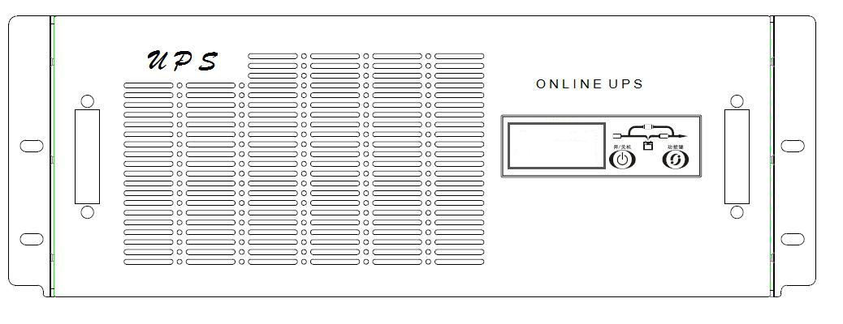

6-10KVA机架式

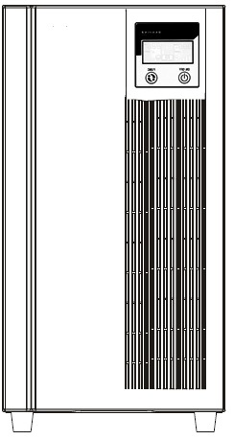

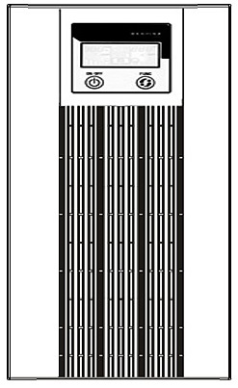

3KVA塔式 1KVA塔式

### 后视图

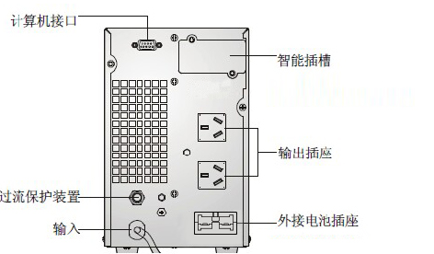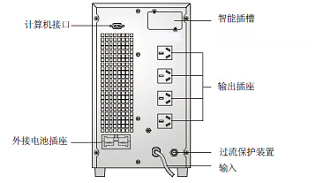

1KS 后盖板 C3KS 后盖板

备注2.4.1： 以上塔式均以长效机为例，标准机将无外接电池插座。（输出可选万用座）

-----------------------------------------------------------------------------------

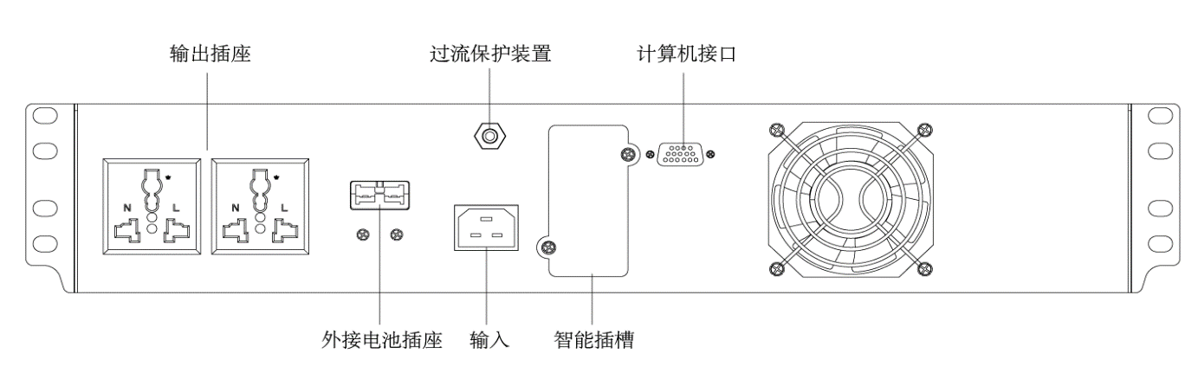

ET1KSR 机架式UPS 后盖板示意图

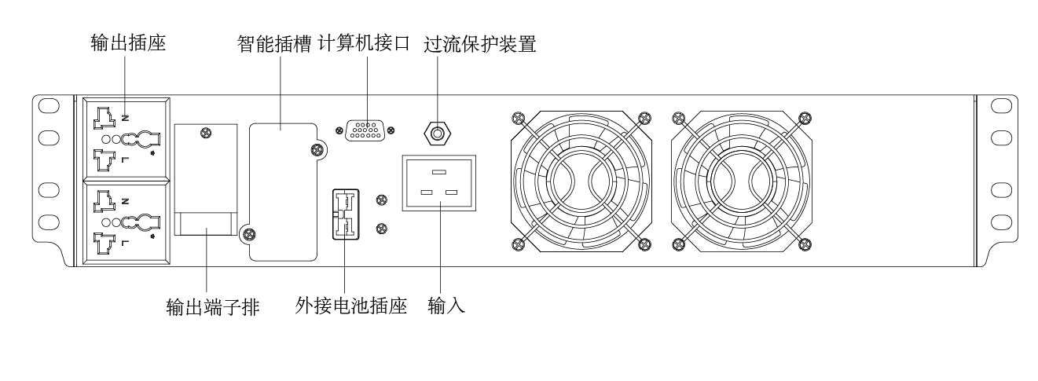

ET3KSR 机架式UPS 后盖板示意图

-----------------------------------------------------------------------------------------------------------------------------------------------

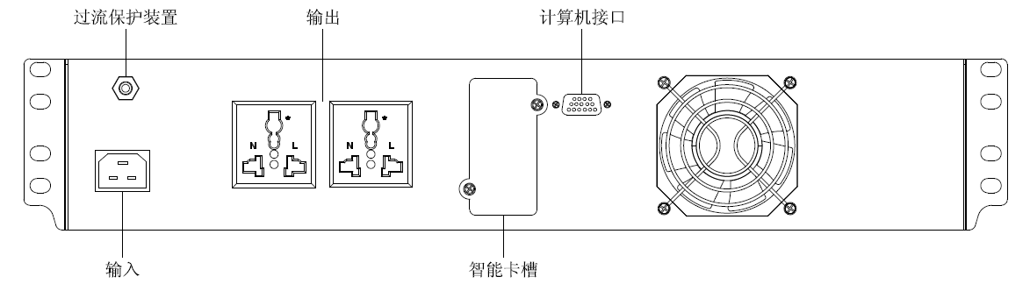

E1KR（内置电池）机架式UPS 后盖板示意图

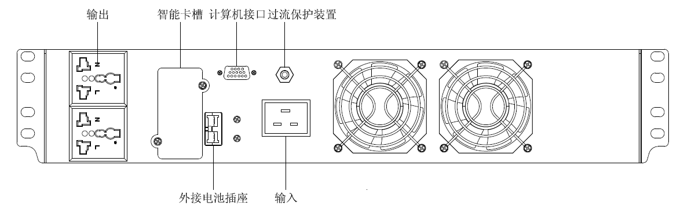

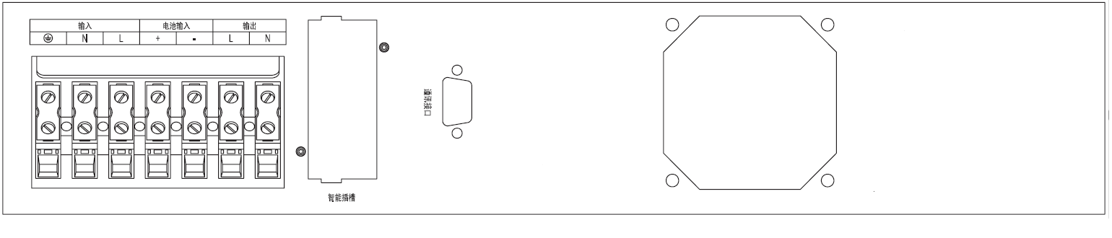

ETSKR机架式UPS 后盖板示意图

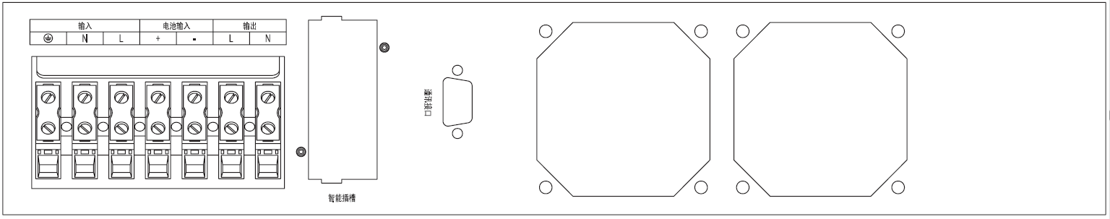

E3KS机架式UPS 后盖板示意图

-----------------------------------------------------------------------------------------------------------------------------------------------

## 工作原理

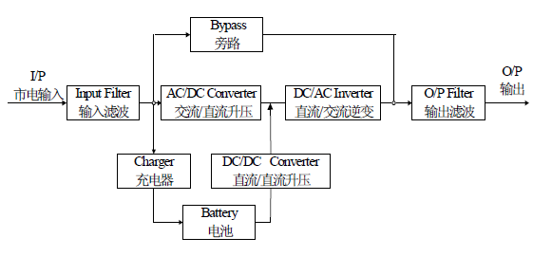

* 输入滤波：完成对输入市电的滤波，为UPS提供干净的电源。
* AC/DC升压：将经过滤波后的市电进行交流/直流转换，并对转换后的直流升压处理。
* DC/DC升压：当UPS工作在电池供电模式时，由该电路进行直流升压处理。
* DC/AC逆变：将经过升压处理的直流电转换成稳定的交流输出。
* 旁路：当UPS 发生过载、逆变异常等故障时，将自动切换到旁路供电模式。
* 充电器：标准型提供1.5A的充电电流；长效型提供最大5A的充电电流。
* 电池：适用铁锂电池。
* 输出滤波：完成UPS 输出滤波，为负载提供干净的电源。.

# 安装

## 开箱检查

1. 拆开UPS包装，目测机器外观，检查其是否在运输中有碰撞损坏。
2. 对照发货附件清单检查随机附件是否齐全。
3. 如发现运输损坏现象或随机附件缺少，请立即联系经销商。

UPS发货附件清单表：

|  |  |  |  |
| --- | --- | --- | --- |
| UPS机型 | 附件名称 | 数量 | 单位 |
| 标准型 | 使用手册 | 1 | 本 |
| 保修卡 | 1 | 本 |
| 长效型 | 使用手册 | 1 | 本 |
| 保修卡 | 1 | 本 |
| 外接电池线 | 1 | 条 |

🕮 **说明：**由厂商或厂商授权的工程人员对逆变器设备进行安装、调试。

## 安装注意事项

* 放置UPS 的区域需有良好通风，远离水、可燃性气体、腐蚀剂等危险物品，安装环境应符合产品规格要求。
* 不宜侧放，保持前面板进风孔、后盖板出风口、箱体侧面出风孔通畅。
* 机器若在低温下拆装使用，可能会有水滴凝结现象，一定要等到机器内外完全干燥后才可安装使用，否则有电击危险。
* 将UPS放置在市电输入插座附近，任何紧急情况下，立即拔掉市电输入插头、断开电池输入，所有电源插座应连接保护地线。.

## 接线方法

------------------------------------------------插座型机器接线示意------------------------------------------------------

### 输入接线

UPS 输入电源线的连接请使用有过流保护装置的合适插座。市电输入线一端与UPS相连，另一端接市电插座即可，具体连接方式如下图所示：

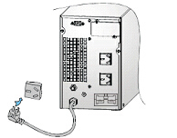

### 输出接线

UPS都可采用插座输出，将负载电源线插入UPS输出插座即可。总输出功率不得超过额定的容量，同时建议平均分配各插座上的负载。具体接线如下图所示：

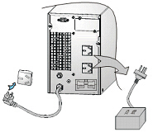

------------------------------------------------端子排型机器接线示意---------------------------------------------------

### 端子排接线

部分机型还提供端子排方式输出，当输出电流大于10A时建议用端子排为负载配线，其配线步骤如下：

1. 将端子排盖板取下；
2. 采用合适的线材进行配线，详细见配线表，注：塔式和机架式的配线表相同；

|  |  |  |  |  |  |  |  |
| --- | --- | --- | --- | --- | --- | --- | --- |
| 机型 | 最大输  入电流 | 火线输  入空关 | 输入线径 | 最大输  出电流 | 输出线径 | 最大电  池电流 | 电池线径 |
| E1KSR | 5.7A | 32A | ≥1mm2 | 3.6A | ≥1mm2 | 20A | ≥4mm2 |
| ET3KR | 16A | 32A | ≥6mm2 | 11A | ≥1.5mm2 | 68A | ≥16mm2 |
| ET3KRS | 16A | 32A | ≥6mm2 | 11A | ≥1.5mm2 | 68A | ≥16mm2 |
| E3KS-48 | 16A | 32A | ≥6mm2 | 11A | ≥1.5mm2 | 68A | ≥16mm2 |
| H6K | 31A | 32A | ≥6mm2 | 27A | ≥6mm2 | 34A | ≥6mm2 |
| H10K | 50A | 50A | ≥10mm2 | 45A | ≥10mm2 | 56A | ≥10mm2 |

1. 配线完毕后，请检查连接的线材是否牢固；
2. 将端子排盖板装回箱体。

***警告：****非专业人士请勿使用端子排为负载配线，以免触电。*

### 长效机外接电池

电池连接程序非常重要，若未按照程序进行，可能会有电击危险，所以请严格按照下列步骤进行：

1. 先串连电池组确保合适的电池电压, 具体机型的电池电压请参照参数表或咨询您的供货商。

2. 取出附件中的电池连接线或按配线表加工后的配线，线一端连接UPS，另一端连接电池组。

3. 电池连接线先接电池端（切不可先接UPS端，否则会有电击危险）红线接电池正极“+”，黑线接电池负极“-”。

4. 将电池连接线插头插入UPS后面板上的外接电池插座，完成UPS的连接。

*电池连接线为标准配置*,*如果客户需要更长的电池连接线，请咨询经销商。电池连接线不可无限加长，否则会影响*UPS*的正常使用。*

## 选配功能

### RS232：

通过串口线和电脑相连，可以从我公司网站下载相应的图形化监控软件，对UPS进行远程监控。

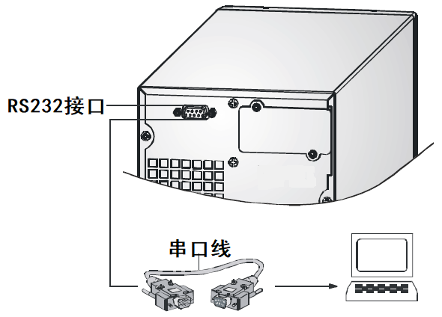

### 智能插槽(选配件)

通过智能插槽，用户可以选用AS400卡（干接点），SNMP等附件，实现灵活的监控。

智能卡安装位置位于机器后盖板的智能插槽，安装智能卡的过程中不需要停止UPS：

1. 先取下智能插槽上的盖板。

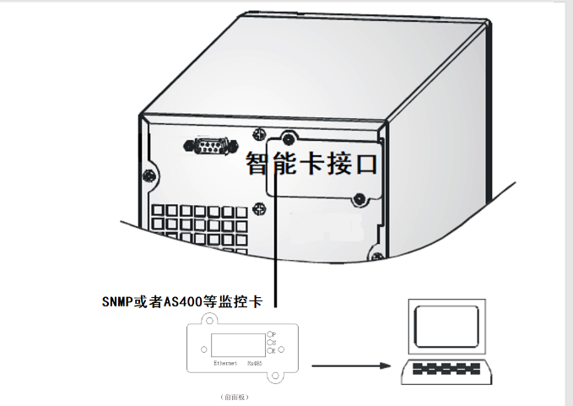

2. 在插槽中插入智能卡。

3. 用螺丝将智能卡紧锁。

# 运行和操作

## 操作面板

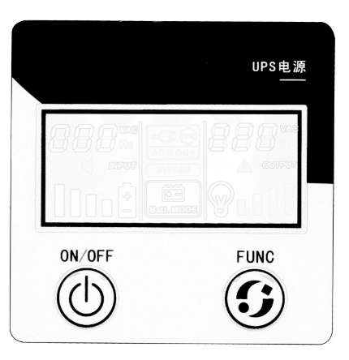

ON/OFF：开关机键

FUNC ：LCD显示翻屏及功能控制

## 操作运行

### 开机操作

注意：虽然电池在出厂时已充满电，但经过运输、存储，电量会有所损失，建议在第一次使用UPS前应先对电池充电10小时或咨询电池厂家的意见，已保证有足够的备用时间。

在接入市电时，UPS会自动转换为旁路模式，此时UPS为旁路输出（机器默认有旁路输出，需要关闭此功能请咨询本公司）

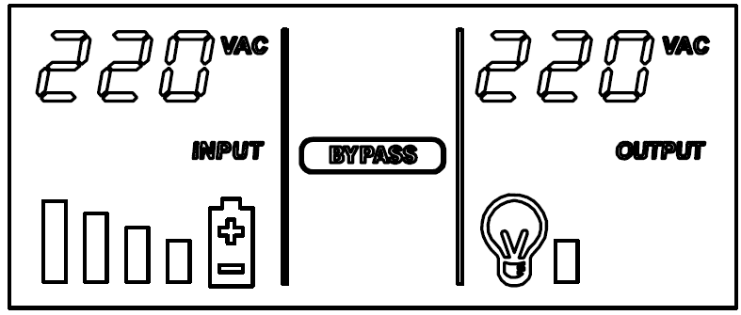

在只接入了电池（直流冷启动）或在旁路模式下，可长按开机键2秒以上，UPS执行开机。UPS会进行自检，此时显示屏亮，数据全部显示，稍后会转为正常模式，

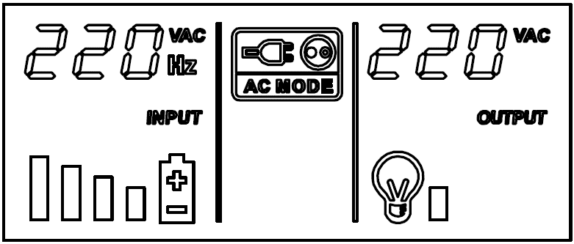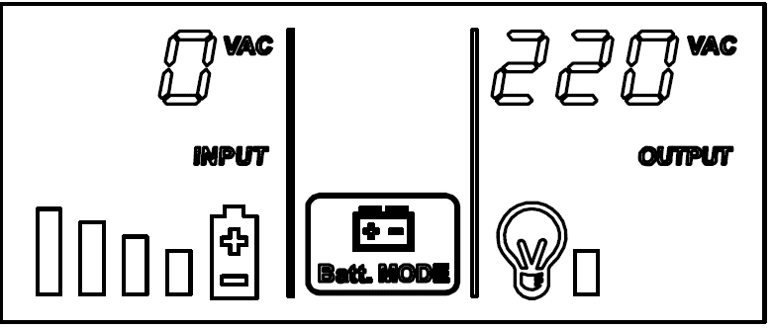

电池模式开机图（直流冷启动） 市电模式开机图（市电和电池都接入）



### 关机操作

持续按开/关机键2秒以上，在有市电时会进入旁路模式。需要完全断电需断开市电输入。

电池模式持续按开/关机键2秒以上，机器会先关断逆变输出，稍后面板自动熄灭，UPS无输出电压。

### 电池自检操作

UPS运行期间，用户可通过手动启动电池自检功能来检查电池状态。启动电池自检的方法为：

* 通过功能键

在市电模式下，持续按功能键2秒以上，UPS转电池模式，进行电池自检，UPS。电池自检默认持续时间10秒。电池自检期间，如发生电池故障，UPS将自动转市电模式工作。

* 通过后台监控软件

用户也可通过后台监控软件启动电池自检。

### 消音操作

当UPS工作在电池和旁路模式下，UPS发出告警鸣叫（电池模式下，四秒一叫，当电池电压很低时一秒一叫；旁路输出时两分钟一叫）。用户可以手动执行消音或者启动告警鸣叫。注：电池模式下，仅可消除四秒一叫的告警音。方法如下：

* 通过功能键

在电池和旁路模式下，持续按功能键2秒以上，直到听到蜂鸣器“嘀”的一声响，当UPS有告警音时，此动作取消告警音；当UPS无告警音时，此动作启动告警音。

■ 通过后台监控软件

用户也可通过后台监控软件进行消音。

### 运行参数操作

### 

左上角为机器型号（从左到右第一位为C/D系列标示，6为110V,0为220V.

第二位为机器容量标示，1为1KVA，2为2KVA，3为3KVA.

第三位为内置电池和外置电池标识，0为标准型内置电池机器。1为长效型外置电池机器）左下角为电池容量的比值右边为负载的百分比和比值。

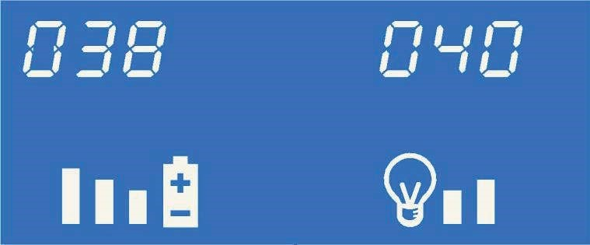

BUS

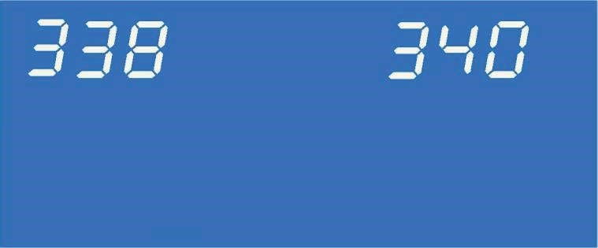

## UPS主要运行模式的显示

### 市电模式

UPS开机后，若市电正常，UPS会进入市电模式。市电模式下显示屏中的AC MODE 亮。



* 若负载容量大于100％，蜂鸣器半秒叫一次，显示屏右边负载百分比灯全部亮，并且OUTPUT 旁边警告灯亮，提醒您接了过多的负载，您应该将非必要的负载逐一去除，直到UPS负载量小于100％。
* 若左边电池符号闪烁，则表示 UPS未接电池或电池电压太低，此时应检查电池是否连接好，并按功能键2秒，进行电池自检。确认连接无误，可能是电池故障或老化，请参见故障处理表。

 **接发电机注意事项**

A．启动发电机，待其运行稳定后将发电机的输出电源接到UPS输入端（此时要确定UPS为空载），然后按开机键启动UPS。UPS启动后再逐个接入负载，非专业人士请勿使用端子排为负载配线，以免触电。

B．建议以UPS的两倍容量来选择发电机容量

### 电池模式

当市电未接开机或者UPS运行时，市电异常情况下，UPS会转入到电池模式下运行。

* 在电池模式运行时，显示屏右上角市电输入电压为右上角市电输入电压为0~170V 并且ACMODE会灭掉，显示为Batt MODE，蜂鸣器每隔4秒鸣叫一次，若此时持续按功能键 2秒以上，UPS执行消音功能，显示屏静音符号会亮，蜂鸣器不再鸣叫报警，再持续按功能键2秒以上，报警恢复。
* 当电池电压下降至预警电位时蜂鸣器每一秒鸣叫一次，显示屏左边电池百分比会越来越少甚至到一格，提示用户电池容量不足，应抓紧进行负载操作并逐一去除负载）。
* 若市电指示灯闪烁，表示市电的电压或频率已超出正常范围。

### 旁路模式

当UPS在市电模式下出现过载或短路等故障时，机器会自动转到旁路模式进行供电，此时显示屏中间 BYPASS指示灯亮. 

UPS工作在旁路模式下时，不具备后备功能。此时负载所使用的电源是直接通过电力系统经滤波供应的。.

### 故障模式

当UPS发生故障，UPS显示屏会自动跳转到故障显示，屏幕警告指示常亮，并且蜂鸣器长鸣。

故障代码

|  |  |  |  |
| --- | --- | --- | --- |
| 01 | 逆变输出短路 | 09 | 逆变软起动超时 |
| 03 | 正BUS电压高 | 10 | BUS电压不一致 |
| 04 | 负BUS电压高 | 11 | 过温 |
| 05 | BUS软起动超时 | 12 | 电池过充 |
| 06 | BUS短路 | 13 | 过载 |
| 07 | 逆变电压高 | 14 | 充电器故障 |
| 08 | 逆变电压低 | 15 | 风扇故障 |

注：当您需要向我公司客服人员反映故障情况时，请务必记录并告知以下信息：UPS型号（MODEL NO.）、机器批号（SERIAL NO.）故障发生日期，完整的问题说明（包括面板指示灯显示、蜂鸣器鸣叫情况、电力情况、负载容量，若为长效还需提供电池配置）。

## 故障问题处理

当您的UPS出现异常情况时，请先按下表进行检查及排除故障。如果问题仍然存在，请与客服中心联系。

|  |  |  |
| --- | --- | --- |
| 故障11 | UPS因内部过热而关闭 | 确保UPS未过载，通风口没有堵塞，室内温度未过高，等待10分钟让UPS冷却，然后重新启动，如失败，请同您的供应商联系 |
| 故障3~8 | UPS因内部故障关闭 | 请同您的供应商联系 |
| 故障14 | UPS过充电保护动作 | UPS充电器故障,请同您的供应商联系 |
| 市电输入数据闪烁 | 市电电压或频率超出UPS输入范围（开机时UPS一秒两叫，连叫八声） | 此时UPS正工作于电池模式，保存数据并关闭应用程序，确保市电处于UPS所允许的输入电压或频率范围 |
| 市电输入数据闪烁 | 市电零、火线接反，.UPS两分钟一叫 | 重新连接使市电零、火线正确连接 |
| 电池模式UPS过载或负载设备故障 | 检查负载水平并移去非关键性设备，重新计算负载功率并减少连接到UPS的负载数量检查负载设备有否故障 |
| 故障15 | UPS风扇未接或风扇损坏 | 请同您的供应商联系 |
| 故障1 | UPS输出短路 | 关掉UPS，去掉所有负载，确认负载没有故障或内部短路，重新开机，如失败，请同您的供应商联系 |
| 显示屏电池数据闪烁 | 电池电压太低或未连接电池 | 检查UPS电池部分，连接好电池，若电池损坏，请同您的供应商联系 |
| 故障14 | UPS充电部分故障 | 请同您的供应商联系 |
| 电池放电时间短 | 电池充电不足 | 保持UPS持续接通市电10小时以上，让电池重新充电 |
| 故障13 | UPS过载 | 检查负载水平并移去非关键性设备 |
| 电池放电时间短 | 电池老化，容量下降 | 更换电池，请同您的供应商联系，以获得电池及其组件 |
| 无法开机 | 按开机键时间太短 | 按开机键持续一秒以上，启动UPS |
| 开机键按下后，UPS不能启动 | UPS没有接电池或电池电压低并带载开机 | 连接好UPS电池，若电池电压低，先行关电后再空载开机 |
| UPS内部发生故障 | 请同您的供应商联系 |

# 维护和保养

## 常规维护

* + - * 保持环境卫生，避免对UPS造成灰尘或化学污染。
      * 每半年检查一次输入、输出电缆的接线端子。仔细查看，测量接触是否良好。
      * 定期检查风扇的工作状态，防止杂物堵住出风口。如有损坏，应及时更换。
      * 定期检查UPS的工作状况

如市电正常，UPS应工作在市电模式；如市电异常，UPS应工作在电池模式。且两种工作状态下均无故障显示。

* + - * 定期检查UPS的运行模式切换

断开市电输入模拟市电掉电，UPS应切换到电池供电模式并正常运行；然后再接通市电输入，UPS应切换回市电模式并正常工作。

* + - * 定期检查UPS的指示灯显示

以上两项检查过程中，检查UPS的指示灯显示是否与其实际运行模式一致。

## 电池维护

电池是UPS系统的重要组成部分。电池的寿命取决于环境温度和放电次数。高温下使用或深度放电都会缩短电池的使用寿命。

* + - * 电池使用应尽量保持环境温度在15到25℃之间。
      * 若长期不使用UPS，建议每隔3个月充电一次。
      * 正常情况下，电池使用寿命为2年，如果发现状况不佳，则必须提早更换，电池更换必须由专业人员操作。

# 故障处理

当您的UPS出现异常情况时，请先按下表进行检查及排除故障。如果问题仍然存在，请与客服中心联系。

## 干节点卡（AS400）接口定义：

外观及介绍：此卡安装在机器的智能卡插槽内，外接口为DB9母座。

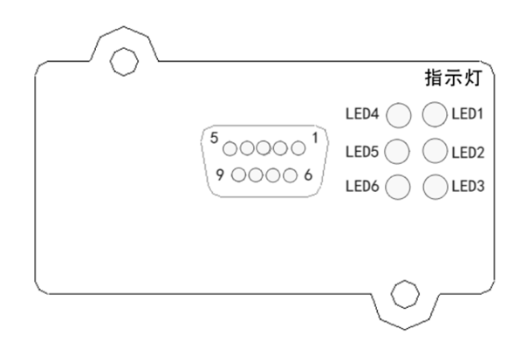

接口定义说明:

|  |  |  |
| --- | --- | --- |
| LED指示灯 | 状态 | 开路 |
| LED1 | 亮 | PIN3,PIN8短路，逆变器故障 |
| LED2 | 亮 | PIN1,PIN6短路，电池电压低 |
| LED3 | 闪亮 | 监控板工作指示 |
| LED4 | 亮 | PIN4,PIN9短路，市电异常 |
| LED5 | 亮 | PIN2,PIN7短路，旁路工作 |
| LED6 | 亮 | 监控板工作电源正常指示 |

# 产品规格

## 基本电气规格

|  |  |  |  |  |  |  |  |
| --- | --- | --- | --- | --- | --- | --- | --- |
| 型号  特性参数 | | ET1K | ET1KR | ET1KRS | ET3K | ET3KR | ET3KRS |
| 额定输出容量 | | 1000VA/800W | | | 3000VA/2400W | | |
| 工作模式 | | 在线式双变换 | | | | | |
| 交流输入 | 额定电压 | 220Vac | | | | | |
| 额定频率 | 50Hz/60Hz 自适应 | | | | | |
| 输入电压范围 | （172~268）±7Vac | | | | | |
| 输入频率范围 | （45~55）±0.5Hz / （55~65）±0.5Hz | | | | | |
| 电池输入 | 电池类型 | 磷酸铁锂电池 | | | | | |
| 内置电池 | 内置36V15AH | | - | 内置48V30AH | | - |
| 外接电池包 | - | - | ≥48V10AH | - | - | ≥48V30AH |
| 外接电池包型号 | - | - | ≥LT4810 | - | - | ≥LT4830 |
| 外接电池包数量 |  |  | ≥1 |  |  | ≥1 |
| 低压告警/低压关机 | 33/31.5-45V | | 44/42-60V | | | |
| 充电电压 | 42.8±0.2V | | 57±0.3V | | | |
| 充电功能 | 2A | | 5A | 2A | | 5A |
| 交流输出 | 输出电压 | 220Vac±3%（逆变输出） | | | | | |
| 输出频率 | 50/60±5Hz（交流输入正常时），50/60Hz±1%（交流输入异常时） | | | | | |
| 动态电压瞬变 | <5% | | | | | |
| 动态瞬变恢复时间 | < 60ms | | | | | |
| 波形 | 正弦波THD <3%（线性负载）；THD <8%（非线性负载） | | | | | |
| 输出功率因数 | 0.8 | | | | | |
| 过载能力 | 市电模式下，130%持续不小于20s。电池模式下，120%持续时间不小于20S | | | | | |
| 输出电流峰值系数 | 3:1 | | | | | |
| 直交流转换时间 | 0ms | | | | | |
| 逆变旁路转换时间 | <4ms | | | | | |
| 通讯功能 | | 标准RS232+智能插槽，智能插槽可扩展RS485，干节点，SNMP等监控功能。 | | | | | |
| 保护功能 | | 直流输入过压、欠压保护、过载保护、过温保护、短路保护、输出过压、低压保护 | | | | | |
| 重量Kg | | 8.6 | 9.5 | 6.5 | 22 | 23 | 10 |
| 尺寸（W*H*D)mm | | 145*220*355 | 432*88*300 | 432*88*300 | 190*318*433 | 432*88*600 | 432*88*440 |
| 安装方式 | | 塔式 | 机架式 | | 塔式 | 机架式 | |

## 应用环境

|  |  |
| --- | --- |
| 项目 | 范围 |
| 环境温度 | －10℃~ +40℃ |
| 环境湿度 | 20%～90% ,无冷凝 |
| 海拔高度 | 小于1000m不降额，大于1000m每升高100m降额1% |
| 存储温度 | -15℃~+45℃ |

## 工业标准

满足EN62040，YD/T 1095-2000

# 维修保证

本公司承诺：自购机之日起，为您提供三年免费保修服务:

* 凭经销商有效证明保修。
* 凭机器生产序号保修。
* 如机器发生故障，请与就近的公司服务网点及经销商联系,在保修期间造成运输费用，由用户承担。

作为本公司用户，您享有以下服务

* 24小时服务热线
* 客户服务热线
* 全国联合保修
* 网上技术服务支持

以上相关信息请到本公司网站查询。

发生以下情况，不在保修范围内：

* 人为故障
* 保修期外
* 生产序列号更改、丢失的成品
* 因不可抗拒的外来原因引起的损坏或损失
* 未经授权私自拆机或修改
* 违反机器操作/使用规定
* 使电池深度放电或人为造成损坏

注：以上内容如有变更，恕不另行通知，本公司享有最终解释权！